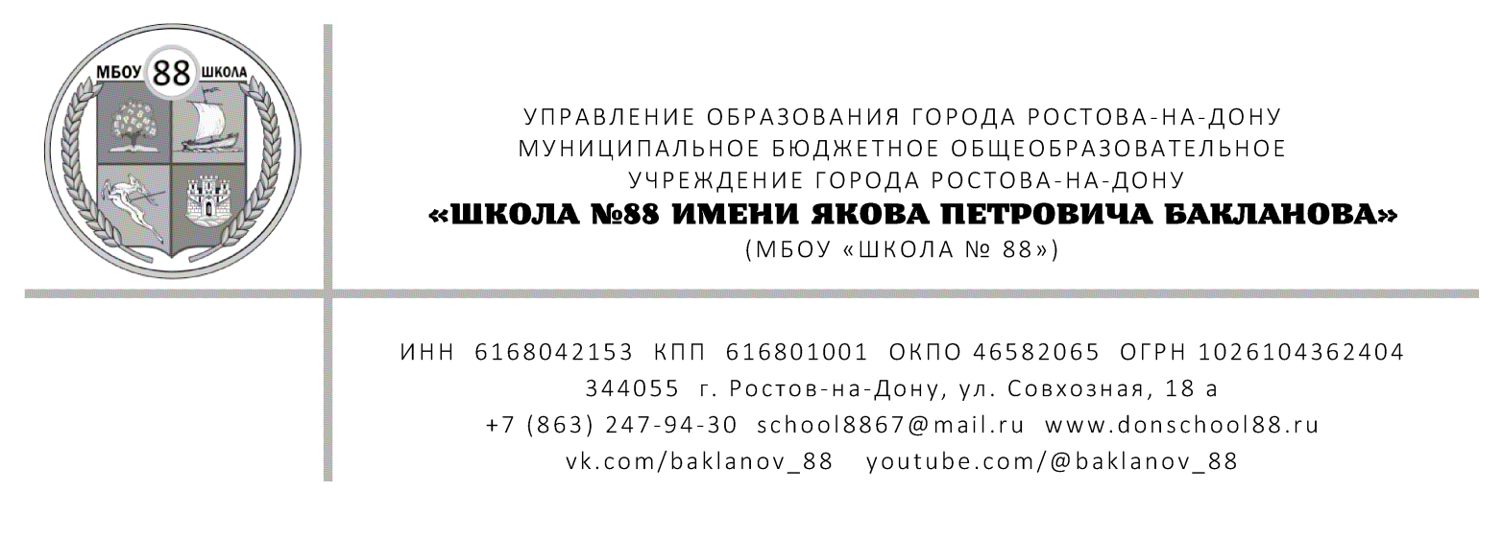

 | П Р И К А З
«29» августа 2025 г. |  | №305
 | Ростов-на-Дону
«Об утверждении лиц, ответственных
за работу по исполнению антикоррупционного законодательства МБОУ «Школа №88»
В соответствии со статьей 13.3 Федерального закона от 25.12.2008 № 273-ФЗ «О противодействии коррупции» в целях обеспечения принципов противодействия коррупции, правовых и организационных основ предупреждения коррупции и борьбы с ней, минимизации и ликвидации последствий коррупционных правонарушений в МБОУ «Школа №88»,
ПРИКАЗЫВАЮ:

- Назначить ответственным за профилактику коррупционных нарушений советника директора по воспитанию и взаимодействию с детскими общественными объединениями Красникову Е.Е.
- Назначить заместителя директора по УВР Желтобрюхову Н.В. ответственным за наполнение подраздела «Антикоррупция», на странице официального сайта школы
- Возложить на советника директора по воспитанию и взаимодейтсвию с детскими общественными объединениями Красникову Е.Е. следующие функции:
  - Обеспечение контроля реализации антикоррупционной политики МБОУ «Школа №88»;
  - Оказание работникам консультационной помощи по вопросам, связанным с применением на практике кодекса этики и служебного поведения работников;
  - Принятие мер по выявлению и устранению причин и условий, способствующих возникновению конфликтов интересов;
  - Подготовка документов и материалов для привлечения работников к дисциплинарной ответственности;
  - Организация правового просвещения и антикоррупционного образования среди участников образовательного процесса;
  - Подготовка планов противодействия коррупции и отчетных материалов о реализации антикоррупционной политики МБОУ «Школа №88»;
  - Взаимодействие с правоохранительными органами, органами прокуратуры.
- Контроль за исполнением настоящего приказа оставляю за собой.

Директор | Гусаков В.Н.
С приказом ознакомлены:
Заместитель директора по УВР | Желтобрюхова Н.В.
29.08.2026 г.
Советник директора по воспитанию  и взаимодействию с детскими  общественными объединениями | Красникова Е.Е.
29.08.2026 г.

